Hinweise zur Benutzung des Wikis

Wichtige Menüpunkte
- Start: Hauptseite des Wiki
- Navigation: am linken Rand, dort findet man die Hauptinhalte, wichtige Links und die Hilfe-Links

etwas ist nicht gut lesbar?
Bilder / Abbildungen sind manchmal etwas klein dargestellt; wird auf ein Bild geklickt, wird es vergrößert dargestellt und man kann sich den Inhalt genauer ansehen
(⇒ klick) 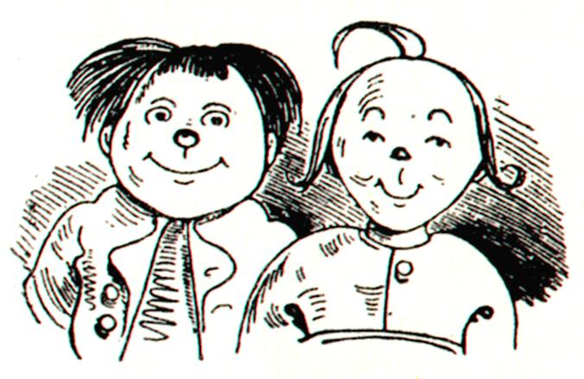 (⇒ klick) 

